Le numérique dans l’art. Pierre Berger.
Interaction, jeux
Dispositif. Rien de spécial. Peut êter techniquement simple
Les artistes n’en veulent pas « C’est MON œuvre, pas un jeu ».
Le public « artistique » pas tellement demande. « Ce n’est pas de l’art »
Quand il y en a, c’est simpliste
Difficile à bien régler. Jeu avec des professionnels Rejoint la danse
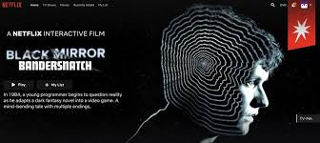

https://www.netflix.com/fr/title/80988062 Bandersnatch

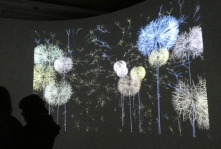Bret pissenlits https://www.youtube.com/watch?v=Zwz-ov2YHcg
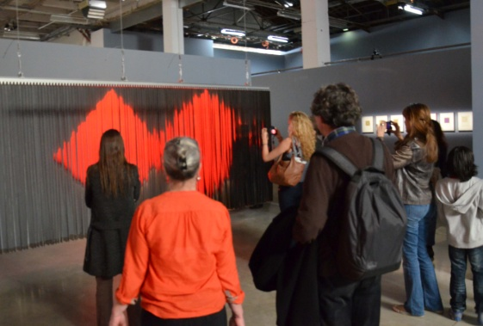 http://diccan.com/Blog/Le_Parc_2013.html
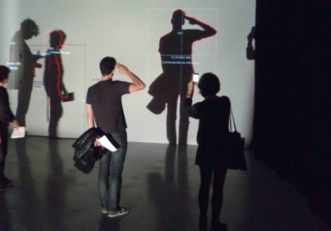 Lozano-Hemmer
https://fr.wikipedia.org/wiki/Kinect Naissance et fin de la kinect 2008/2017
https://fr.wikipedia.org/wiki/Wii Naissance et fin de la WII 2006/2014. Un accéléromètre
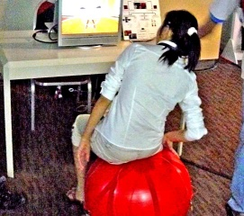http://diccan.com/Interaction.html
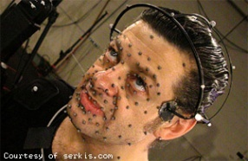 http://diccan.com/Expression.html
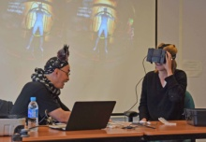 Yann Minh, exposé à Nanterre
http://diccan.com/Blog/Attention.html (Verlinde, Lozano, Mona Lisa)
http://diccan.com/Blog/Behavior.html général
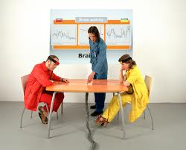 http://diccan.com/Brain.html plutôt du jeu
Les robots Aibo
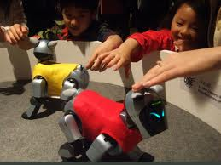
https://www.youtube.com/watch?v=kJoAcEI2PXQ Aibo
https://www.youtube.com/watch?v=9wXKF2wgLzM Nao
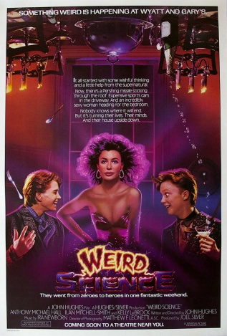http://diccan.com/Eroticism.htm
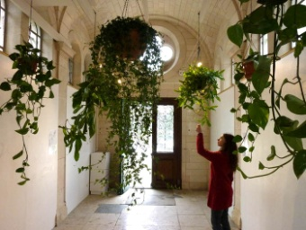 Scenocosme. Interaction avec des plantes
Scenocosme : interaction entre spectaturs à Gaité lyrique

La fille de Verlinde. Les enfants bien plus facilement dedans

